INGRESO AL SISTEMA PARA EL PROCESO DE CAPACITACIÓN A LA COMUNIDAD EN GENERAL

PASO 1

- INGRESAR A LA PAGINA www.policiaecuador.gob.ec DE LA POLICIA NACIONAL DEL ECUADOR.

PASO 2
- AUTOMATICAMENTE SE ABRIRÁ LA PÁGINA PRINCIPAL DE LA POLICÍA NACIONAL.

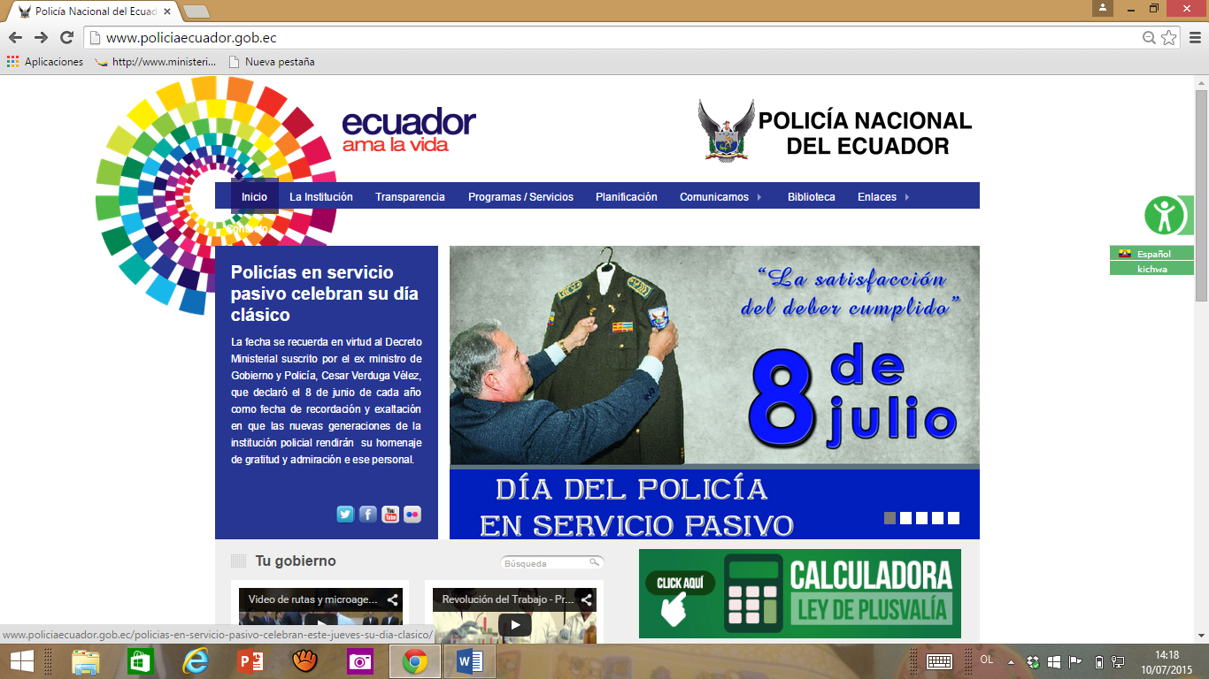
PASO 3
- ENCONTRARAN UNA VENTANA DONDE ESTARÁ EL FORMULARIO DE SOLICITUD DE CAPACITACIÓN Y LOS TRES TEMAS DE CAPACITACIÓN
- Tips de seguridad para la ciudadanía.
- Programas que ejecuta la Policía Comunitaria.
- Servicios que prestan las Unidades de Policía Comunitaria.

PASO 4
- HAGA CLIK EN LA OPCIÓN FORMULARIO DE CAPACITACIÓN PARA DESCARGARLO E IMPRIMALO.

PASO 5
- PROCEDA A LLENARLO A MANO Y ENTREGUELO EN EL UPC MÁS CERCANO DE SU SECTOR DE RESIDENCIA.

PASO 6
- SOLICITE SU DOCUMENTO DE RESPALDO (DESPRENDIBLE) Y SE COMUNICARÁN EN UN PLAZO DE MAXIMO DE 72 HORAS PARA CONFIMAR LA FECHA A EJECUTARSE SU PEDIDO.

